微算機系統實習

實驗五

日期:2021.05.30

* 組別與組員名單:

第<16>組

資工二 108590451陸詠涵

資工二 108830035陳佳均

* 實驗步驟截圖與說明:

(1)<說明>

實驗目的: 使用 LINUX KERNEL 的函 式 庫 進 行檔 案處理，設計驅動模組且寫下控制程式來實際在TX2上操作，掛載卸載功能，且在虛擬機上控制LED燈亮暗及狀態。

(picture 1) 控制驅動模組的程式control.cpp

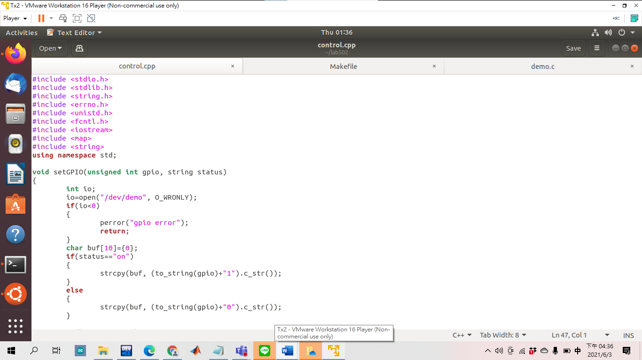

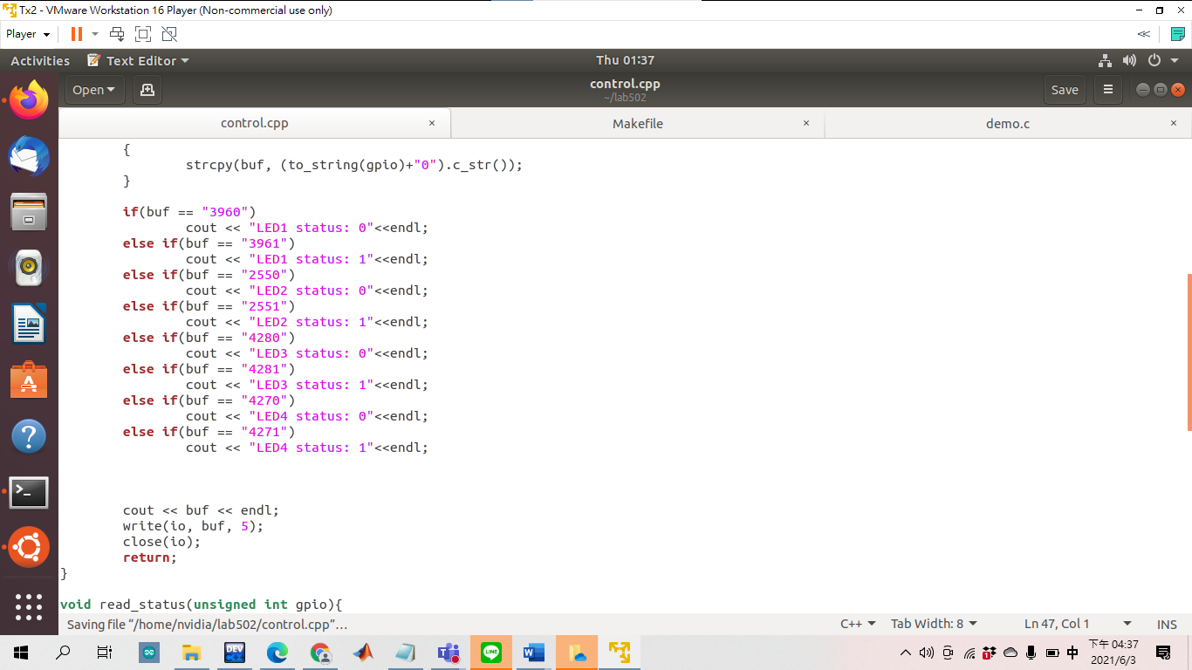

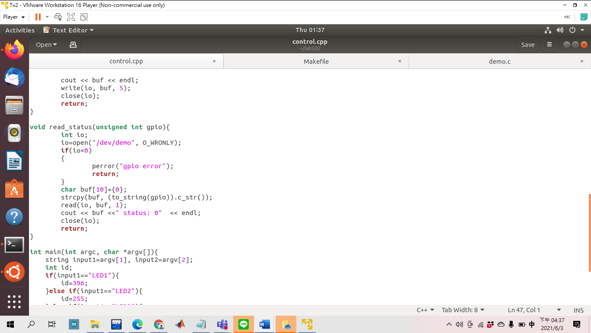

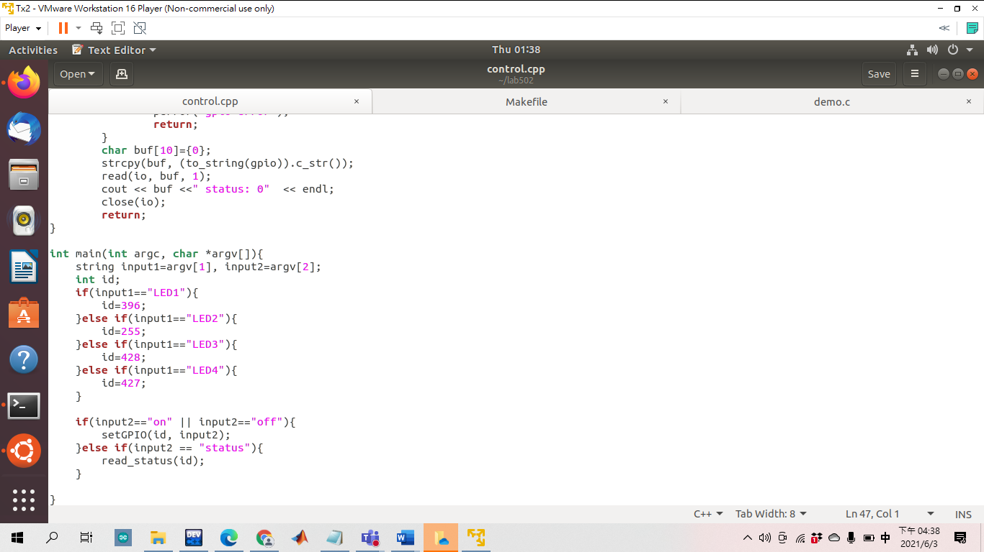

(picture 2) 驅動模組的程式 demo.c

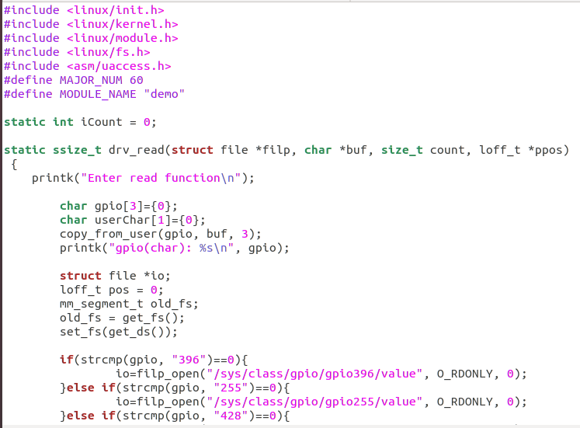

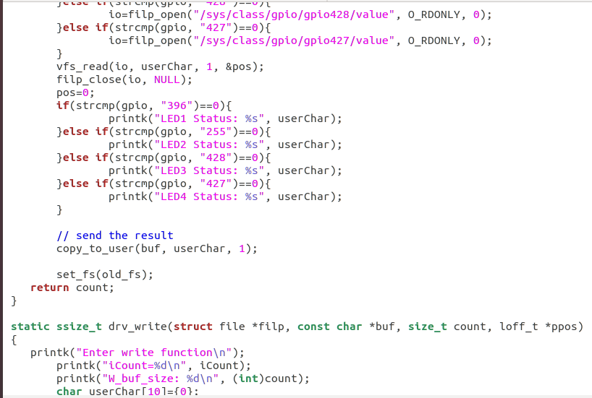

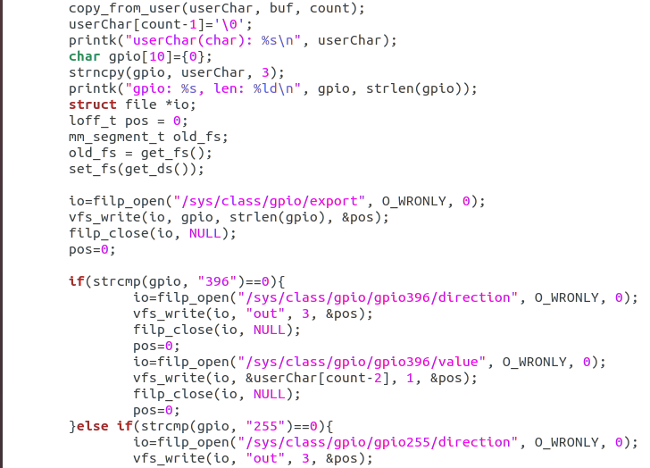

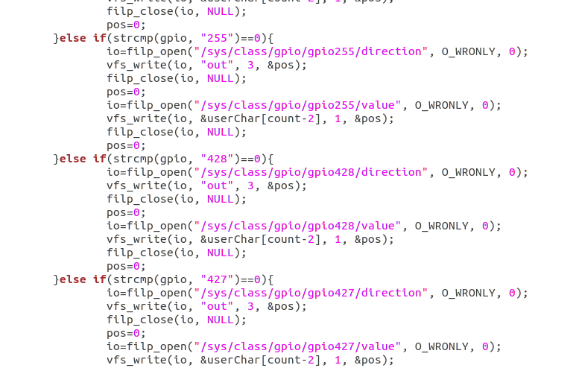

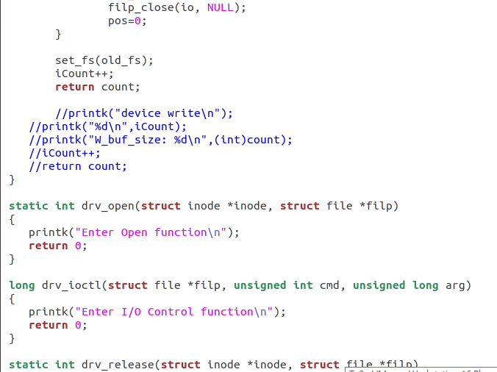

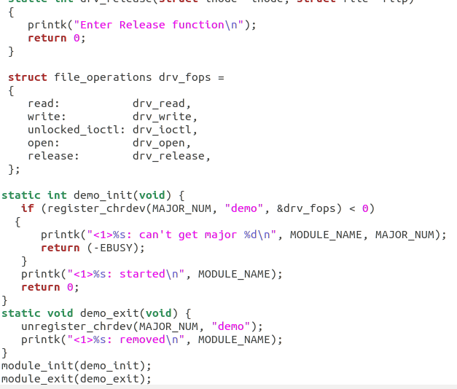

(picture 3) Makefile

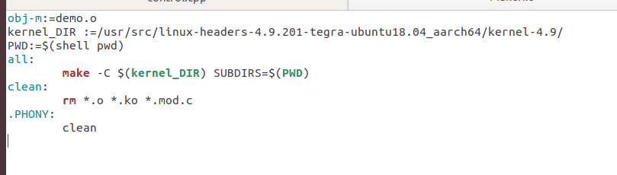

* execution results(項目一~四)影片中呈現

<https://youtu.be/obWjb5h93L8>

* 組員貢獻比例

陸詠涵: 50% 負責程式碼debug，及最後實驗數據驗證與連接虛擬機

陳佳均: 50% 負責驅動模式程式碼和控制撰寫

* 心得:

陸詠涵:

之前遠距，沒有測試到TX2連接的問題，所以這次一開始光連線到TX2就花了好大一番功夫。再來，因為遠距的關係，討論更是難上加難，只好分工合作，謝謝我的夥伴辛苦的設計程式，最後在由我demo。雖然這次花了比之前更多時間在一些平常不會注意到的小地方，在執行的當下，心很慌怕做不出東西來，所以找了很多網上的資料，意外地學到一些東西，也謝謝助教不厭其煩的教導我們。

陳佳均:

這次的實驗在一開始聽完老師的講解後，完全是丈二金剛摸不著頭腦。因為除了上次的lab501之外，沒有碰過驅動程式。完全連要做甚麼，誰先誰後，應該從哪裡操縱等等程式間的關係都不清楚。後來真的沉住氣從頭到尾把講義看過兩三遍才稍微了解了其中的關連。中間都挺順暢，只有後面一個比較離奇的是驅動程式struct定義的位置。原本是放在最開頭，但怎麼都make不了，直到對照助教給的檔案，才發現要放在最後才行。